我导出的数据库脚本为“book_storeall.sql”，导入命令（注意testbook数据库需要事先建好）



然后在DataBase.java文件中进行修改

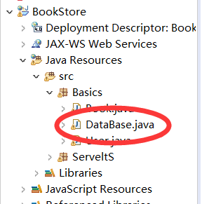

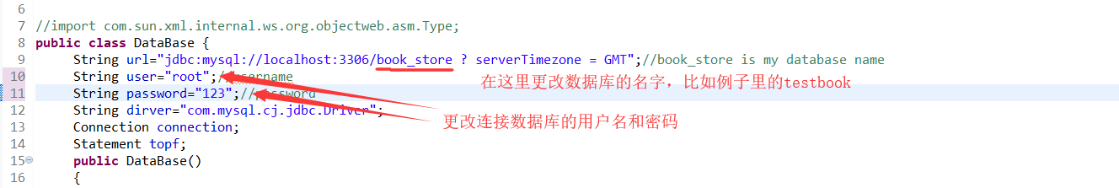

更改完后就可以正常运行了。